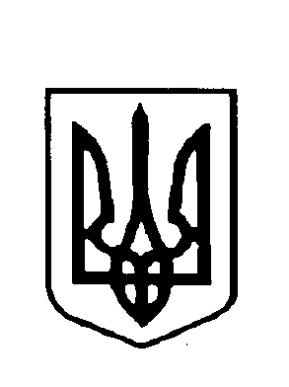

**ВАРКОВИЦЬКА СІЛЬСЬКА РАДА**

**(Восьме скликання)**

**ВИКОНАВЧИЙ КОМІТЕТ**

**РІШЕННЯ**

| 22 травня 2025 року |  | № 64 |
| --- | --- | --- |

Про надання статусу дитини - сироти

Розглянувши подання Служби у справах дітей Варковицької сільської ради від 05.05.2025 р. № 40, враховуючи свідоцтво про народження Панащука Даміра Миколайовича, 20.06.2024 року народження, серія І-ГЮ №402075, видане Відділом «Центр надання адміністративних послуг» Варковицької сільської ради, свідоцтво про смерть матері, Панащук Софії Володимирівни І-ГЮ №342863, який видав відділ «Центр надання адміністративних послуг» Варковицької сільської ради, актовий запис №42, Дубенського району Рівненської області, відповідно до абзацу 6 статті 1 Закону України «Про охорону дитинства», пунктів 21, 22, 24, 25, 35 постанови Кабінету Міністрів України від 24.09.2008 року № 866 «Питання діяльності органів опіки та піклування, пов’язаної із захистом прав дитини», керуючись статтями 34, 40 Закону України «Про місцеве самоврядування в Україні», статтями 1, 5, 11 Закону України «Про забезпечення організаційно-правових умов соціального захисту дітей-сиріт та дітей, позбавлених батьківського піклування», виконавчий комітет Варковицької сільської ради

ВИРІШИВ:

1. Надати Панащуку Даміру Миколайовичу, 20.06.2024 року народження, статус дитини-сироти.

2. Контроль за виконанням цього рішення залишаю за собою.

Сільський голова Юрій ПАРФЕНЮК